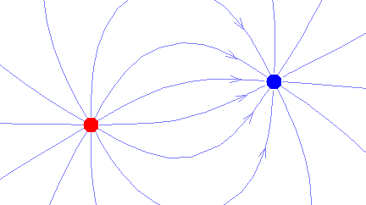
Feldlinienbild zweier Punktladungen
Nebenstehende Abbildung zeigt das Feld zweier ungleich geladener Punktladungen $Q_{L}$ (links) und $Q_{R}$ (rechts).
a) Begründen Sie, weshalb es auf der Verbindungslinie zwischen den Ladungen keinen Punkt gibt, in dem die resultierenden Feldstärke den Wert Null annimmt.
b) Warum können sich elektrische Feldlinien nie schneiden?
c) Entscheiden und begründen Sie jeweils ob es auf der Verbindungslinie zwischen den Ladungen Punkte gibt, in denen die resultierende Feldstärke den Wert Null annimmt, wenn
- Q_{L} und Q_{R} im Vorzeichen und im Betrag übereinstimmen,
- Q_{L} und Q_{R} im Vorzeichen aber nicht im Betrag übereinstimmen,
- Q_{L} und Q_{R} weder im Vorzeichen noch im Betrag übereinstimmen.
d) Die Ladung $Q_{L}$ trage dem Betrag nach eine doppelt so große Ladung wie $Q_{R}$. Zeichnen Sie die entsprechenden Feldlinienbilder, wenn beide Ladungen gleiches bzw. ungleiches Vorzeichen tragen.

Aufgabenbeispiel: Energie und Potential im homogenen elektrischen Feld

Die folgende Abbildung zeigt fünf äquidistante Äquipotentiallinien im elektrischen Feld eines Plattenkondensators.
D
C
+ 100 V
ϕ₀
ϕ₂
ϕ₁
ϕ₃
ϕ₄
B
A

a) Geben Sie die Potentiale ϕ₀ bis ϕ₄ an.

Eine negative Probeladung q₁ = - 3,2 ⋅ 10⁻¹⁹ C werde im dargestellten elektrischen Feld verschoben. Geben Sie die Änderung der potentiellen Energie an
b) bei Verschiebung von C nach D;
c) bei Verschiebung von D nach C;
d) bei Verschiebung von A nach B;
e) bei Verschiebung von D nach A;
f) bei Verschiebung von D nach B.

Entscheiden und begründen Sie, ob die Aussage richtig oder falsch ist:
g) Bei Verwendung einer positiven Probeladung q₂ = + 3,2 ⋅ 10⁻¹⁹ C ändert sich bei den Ergebnissen von b) bis f) lediglich das Vorzeichen.
h) Bei Verwendung einer positiven Probeladung q₂ = + 3,2 ⋅ 10⁻¹⁹ C ändert sich bei den angegebenen Potentialen ϕ₀ bis ϕ₄ das Vorzeichen.

Feld zweier Punktladungen
In einem Koordinatensystem (1 LE = 1 cm) seien zwei Punktladungen gegeben. Die eine befinde sich im Punkt L(0 | 0) und trage die Ladung $Q_{L}=−1,0⋅{\text{10}}^{−\text{11}}C$, die andere im Punkt R(4 | 0) mit einer Ladung von $Q_{R}=1,0⋅{\text{10}}^{−\text{11}}C$. Die Längen im Koordinatensystem entsprechen den tatsächlichen Längen.
a) Berechnen Sie die Kraft, die die Ladung Q_{L} auf die positive Probeladung $q=1,0⋅{\text{10}}^{−\text{13}}C$ in den Punkten A(2/0), B(2/2) und C(4/-4) ausübt. Wiederholen Sie die Berechnung für die Ladung Q_{R}.
b) Bestimmen Sie mit Hilfe der Pfeiladdition die Kraft und die Richtung die die Probeladung an den Orten A, B, C erfährt. Geben Sie den Umrechnungsfaktor an, den Sie bei der Erstellung der Kraftpfeile verwendet haben.
c) Nennen Sie weitere Punkte, an denen eine Probeladung denselben Betrag der Kraft erfährt, wie im Punkt C und zeichnen Sie diese in das Koordinatensystem ein. Rechtfertigen Sie ihre Entscheidung.
d) Erstellen Sie ein Feldlinienbild unter Verwendung der bisherigen Informationen. Vergleichen Sie das Ergebnis mit einer geeigneten Simulation auf einem Rechner.

Äquipotenziallinien

Nebenstehende Abbildung zeigt den Feldlinienverlauf zweier Punktladungen.
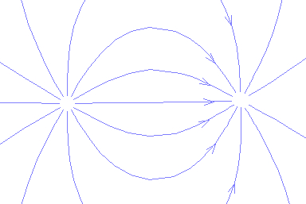
a) Entscheiden Sie, ob es sich um zwei gleichnamige oder ungleichnamige Ladungen handelt und tragen Sie die
Vorzeichenverteilung der Ladungen ein. Beachten Sie die Richtung der Feldlinien.
b) Geben Sie verschiedene Kriterien an, denen Äquipotentiallinien bei gegebenem Feldlinienverlauf gerecht werden müssen.
c) Tragen Sie den Verlauf der Äquipotentiallinien in die nebenstehende Zeichnung ein.

Globaler elektrischer Kreislauf in der Atmosphäre (aus Grundkursabitur 2009, modifiziert)
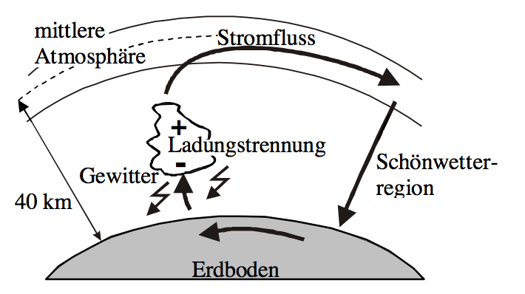
Man stellt sich vor, dass in der Atmosphäre ein globaler elektrischer Kreislauf existiert. Die Ladungstrennung in den Wolken bildet die „Batterie“ dieses Stromkreises. Durch diese Ladungstrennung wird die sogenannte mittlere Atmosphäre, eine Schicht in rund 40 km Höhe, positiv aufgeladen, so dass zwischen mittlerer Atmosphäre und Erdboden eine Spannung von U = 400 kV herrscht. Sowohl die mittlere Atmosphäre als auch der Erdboden können als leitend angesehen werden. In Schönwetterregionen bilden positiv geladene Ionen einen ständigen Stromfluss von der Atmosphäre zum Erdboden, in Gewitterregionen wird durch Blitze der Stromkreis geschlossen. Die weltweit beobachtbaren Ströme in Schönwetterregionen können zu einem Gesamtstrom der Stärke I = 1,3 kA zusammengefasst werden. Ohne anhaltende Ladungstrennung wäre bei Annahme eines konstanten Stromes I die mittlere Atmosphäre nach 14 Minuten entladen.
a) Berechnen Sie die Gesamtladung Q der mittleren Atmosphäre.
[zur Kontrolle: $Q=1,1⋅{\text{10}}^{6}C$]
b) Trotz des Stroms kann man die Schönwetterregion als Kondensator mit der mittleren Atmosphäre und dem Erdboden als Kondensatorplatten auffassen. Berechnen Sie unter Annahme eines homogenen elektrischen Felds den Betrag der Kraft $F_{\text{el}}$ auf ein einfach positiv geladenes Ion in der Schönwetterregion.
c) Zeigen Sie durch eine Abschätzung, dass der Betrag der Energie, die im elektrischen Feld der Schönwetterregion gespeichert ist, in der Größenordnung ${\text{10}}^{\text{11}}J$ liegt.
d) Nehmen Sie an, man könnte diese Energie in einem Kraftwerk im Dauerbetrieb nutzbar machen. Welche Leistung hätte das Kraftwerk? Wäre es sinnvoll, diese Ressource als „Energiequelle der Zukunft“ zu nutzen? Begründung!
e) Ein Normblitz transportiert in etwa eine Ladung von 70 C. Berechnen Sie, wie viele Normblitze es durchschnittlich pro Sekunde weltweit geben muss, damit der globale Kreislauf aufrecht erhalten werden kann.
f) Schätzen Sie ab, wie lange ein Blitz dauert, wenn der Entladestrom im Mittel 140 kA beträgt.

